ROTEIRO 01 — Mapeamento de Processos e Modelagem BPMN do Portal Fake
Disciplina: Técnicas de Hyperautomation
Pofessor: Moisés Levy
Aluno: Gilvan Daniel da Silva
Semana 1 – Preparação do Ambiente, Mapeamento de Processos e
Introdução ao BPMN
Atividade Prática 01: Mapeando o Processo do Portal Fake Objetivo Geral:
Compreender o funcionamento do Portal Fake, identificar as etapas do processo de cadastro e construir o primeiro diagrama BPMN.
Objetivos Especificos:
- Identificar as funcionalidades do Portal Fake;
- Entender a finalidade de cada uma;
- Perceber que cada ação representa um processo; • Preparar o processo para a construção do BPMN.
Parte 1 – Acessando o Portal Fake
A primeira tarefa de vocês é observar a tela do Portal Fake e identificar quais funcionalidades existem.
Cada botão representa uma ação (ou um processo) que, posteriormente, poderá ser transformada em um diagrama BPMN.
Passos:
- Abra o Portal Fake no computador.
- Observe atentamente a interface do sistema.
- Identifique as seguintes funcionalidades:
- Busca rápida;
- Novo cadastro;
- Exportar CSV;
- Exportar JSON;
- Importar JSON;
- Zerar base;
- Filtro de status;
- Busca por CPF;
- Busca por E-mail.
Orientação Importante:
Antes de responder às próximas questões, observem atentamente cada funcionalidade do Portal Fake.
O objetivo desta atividade não é clicar aleatoriamente nos botões, mas compreender qual processo cada funcionalidade representa dentro do sistema.
Lembrem-se: Todo botão representa uma ação (ou um processo) que, futuramente, será transformada em um BPMN.
- Busca Rápida
Observe o campo de busca e tente identificar sua finalidade dentro do sistema.
Pense:
- Qual é sua função?
R: Busca registros de pessoas no sistema
- Que informação ele ajuda a localizar?
R: Após uma busca bem-sucedida é possível verificar Nome completo de um registro, e-mail, CPF, status ativo ou não além de habilitar funções como, ver, editar e excluir um dos registros.
- Novo Cadastro
Observe o botão Novo Cadastro.
Pense:
- O que acontece quando iniciamos um novo cadastro?
R: É iniciada uma nova página com formulário de cadastro
- Quais etapas o sistema precisa executar até concluir esse processo?
R: O sistema disponibiliza campos para serem preenchidos pelo usuário, que ao final do preenchimento decide se pretende salvar as informações digitadas ou cancelar a ação.
Ao salvar o cadastro o sistema não mostra mensagem de cadastro feito com sucesso e move o usuário de volta a tela inicial.
Exportar CSV Observe a opção “Exportar CSV”.
Pense:
- Qual a utilidade desse arquivo?
R: O arquivo, exportado pela função “Exportar CSV”, serve como um conjunto de dados tabulados, contendo as informações dos usuários registrados no sistema portal fake.
- Em quais situações uma empresa utilizaria esse recurso?
R: Esse recurso pode auxiliar na criação de um banco de dados, criação de um dataset para treinamento de machine learning, backup de dados entre outros.
Ao clicar no “Exportar CSV”, o sistema não mostra nenhuma mensagem de exporte feito com sucesso
- Exportar JSON Observe a opção “Exportar JSON”.
Pense:
- Para que esse tipo de arquivo pode ser utilizado?
R: Sistemas compreendem melhor arquivos JSON (JavaScript Object Notation) quando a missão é troca de dados entre sistemas.
- Como ele auxilia na integração entre sistemas?
R: Apesar de carregar consigo o nome da lingagem JavaScript, arquivos json independem de linguagem, ou seja, pode ser utilizado em Python, Java, PHP entre outras, e essa universalidade ajuda na integração entre sistemas.
- Importar JSON Observe a opção “Importar JSON”.
Pense:
- Qual a vantagem de importar dados automaticamente?
R: Se houverem dados que foram criados em um sistema x e eu precisar integra-los em um sistema y, o Json, é a opção mais rápida porque pode ser integrado entre diversas linguagens.
- Como isso ajuda a reduzir o trabalho manual?
R: Melhora expressivamente diminuindo o tempo gasto com cadastros, e conexão entre diferentes sistemas.
- Zerar Base
Observe a opção Zerar Base.
Pense:
- O que essa ação faz?
R: Ao clicar na função ela envia um pop-up, perguntando se realmente desejamos executar a ação, se o usuário cancelar, a ação é abortada, se o usuário confirmar a ação apaga todos os dados do sistema.
- Quais cuidados devem ser tomados antes de executá-la?
R: É importante realizar um backup de todos os dados, pois os dados do sistema se perdem após a execução da função, o ideal seria criar uma pasta e guardar nela tanto em formado csv quanto em formato json, os dados já criados na plataforma, depois visando a reintegração o usuário pode utilizar a função, importar JSON.
- Filtro de Status
Observe os três estados disponíveis:
- ATIVO
- PENDENTE
- BLOQUEADO
Pense:
  - Para que serve esse filtro?
R: Basicamente, ele mostra pessoas que já se cadastraram no sistema alguma vez e dessas quem está ativo, pendente ou bloqueado.
  - Como ele ajuda a organizar as informações?
R: É possível organizar os dados, e melhorar os processos de acordo com o filtro aplicado.
  - Busca por CPF Observe a busca por CPF.
Pense:
  - Por que o CPF é utilizado para localizar uma pessoa?
R: CPF é como um mac address de um computador, toda pessoa tem um registro, e através desse registro é possível encontrar uma pessoa específica.
  - Qual a diferença entre buscar por CPF e buscar por nome?
R: CPF é único e retorna apenas um valor, nome não, e por isso se houver mais de uma pessoa com nome Ana, a busca retornará mais de um resultado.
  - Busca por E-mail Observe a busca por e-mail.
Pense:
  - Como o e-mail pode ser utilizado para localizar um cadastro?
R: Assim como cpf, o e-mail também é único, tem a mesma finalidade das buscas anteriores, contudo retorna apenas um resultado.
Observação Importante:
Não é necessário responder essas perguntas nesta etapa. Elas servem apenas para ajudar vocês a compreender o funcionamento do sistema antes de iniciar o mapeamento do processo e a construção do BPMN.
Parte 2 – Mapeamento e Análise de Automação do Processo Abra um documento no Microsoft Word e responda às perguntas abaixo.
- Qual é o objetivo do processo?
Descreva qual é a finalidade do processo de cadastro dentro do Portal Fake.
R: Cadastro de pessoas
- Como funciona o processo atualmente? (AS-IS) Descreva o processo atual passo a passo:
  - O usuário abre o Portal Fake.
  - Clica em Novo Cadastro.
  - Preenche os dados.
  - Clica em Salvar.
  - O sistema valida as informações.
  - O sistema salva o cadastro.
  - O sistema não exibe uma mensagem de sucesso.
- Como esse processo poderia ser melhorado? (TO-BE) Descreva sugestões de melhoria.
Exemplos:
  - Automatizar validações.
  - Reduzir atividades manuais.
  - Diminuir erros de digitação.
  - Automatizar importações de dados.
- Qual o volume do processo?
Responda:
Esse processo seria executado poucas vezes, dezenas de vezes ou centenas de vezes por dia?
Justifique sua resposta.
- Qual a frequência do processo?
Responda:
Esse processo acontece diariamente, semanalmente ou mensalmente?
Justifique sua resposta.
- Existem regras de negócio?
Identifique algumas regras.
Exemplos:
  - CPF obrigatório;
  - CPF deve possuir 11 números;
  - CPF não pode ser duplicado;
  - E-mail deve possuir formato válido.
- O processo é viável para automação?
Responda:
Sim ou Não.
Justifique sua resposta.
- Existe ROI (Retorno sobre Investimento)?
Explique quais benefícios a automação pode trazer.
Exemplos:
  - Economia de tempo;
  - Redução de erros;
  - Maior produtividade;
  - Padronização do processo.
✓ Resultado esperado
Ao final desta atividade, o aluno deverá ser capaz de:
  - Compreender o funcionamento do Portal Fake;
  - Mapear o processo atual (AS-IS);
  - Propor melhorias (TO-BE);
  - Identificar regras de negócio;
  - Analisar oportunidades de automação;
  - Avaliar a viabilidade e o ROI do processo;
  - Preparar a base para a construção do BPMN.
✓ Entrega da atividade
  - Responder a atividade no Microsoft Word;
  - Salvar o arquivo em PDF;
  - Criar a pasta Semana01_Hyperautomation no repositório do GitHub já utilizado pelo aluno;
  - Enviar o arquivo PDF para a pasta criada;
  - Anexar o link do repositório no Google Classroom.
Instruções de Entrega da Atividade – Semana 01 | Hyperautomation
Passo 1 – Responder a atividade no Microsoft Word
  - Abra o Microsoft Word.
  - Crie um novo documento.
  - Coloque como título: Semana 01 – Mapeamento e Análise do Processo do Portal Fake
  - Responda todas as perguntas propostas na atividade.
  - Salve o arquivo com o nome:
Semana01_PortalFake_Mapeamento.docx
Passo 2 – Salvar o arquivo em PDF
Após concluir a atividade:
  - Clique em Arquivo.
  - Clique em Salvar Como.
  - Escolha a pasta onde deseja salvar.
  - No campo Tipo, selecione PDF (*.pdf).
  - Salve o arquivo com o nome:
Semana01_PortalFake_Mapeamento.pdf
Passo 3 – Acessar o GitHub
  - Abra o navegador.
  - Entre em https://github.com
  - Faça login na sua conta.
  - Abra o repositório que vocês já utilizam na disciplina.
Passo 4 – Criar a pasta da Semana 01
Dentro do repositório:
  - Entre no repositório.
  - Clique em Add file.
  - Clique em Create new file.
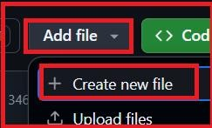
  - Digite: Semana01_Hyperautomation/README.md

Atenção: assim que você digitar a barra /, o sistema criará a pasta automaticamente!)
  - Dentro do README.md você pode escrever apenas uma frase simples, por exemplo: Pasta destinada às atividades da Semana 01 da disciplina de Hyperautomation.
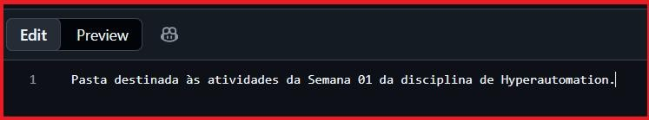
  - Depois, clique em Commit changes. 
  - Depois, clique em Commit changes.
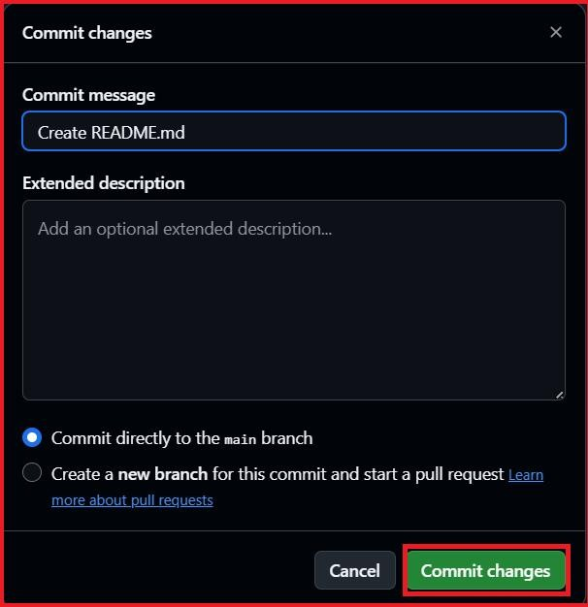
Pronto.
Depois disso, a pasta estará criada.
  - Agora vamos Abrir a pasta Semana01_Hyperautomation;
  - Clicar em Add file;
  - Clicar em Upload files;
  - Enviar o PDF da atividade;
  - Clicar novamente em Commit changes.
Passo 5 – Passo a Passo para Enviar o Arquivo no GitHub
  - Abra a pasta Semana01_Hyperautomation dentro do seu repositório.
  - No canto superior direito, clique em Add file.
  - Clique em Upload files.
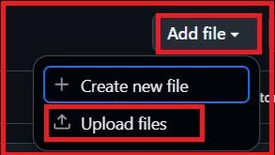
  - Selecione o arquivo PDF da atividade.

Você pode fazer de duas formas:
  - Arrastar o arquivo PDF do seu computador para a área pontilhada da tela; ou
  - Clicar em Escolha seus arquivos e localizar o arquivo no seu computador.
  - Aguarde o término do carregamento do arquivo.
  - Desça a página até encontrar o botão verde Alterações de commit.
  - Clique em Alterações de commit para salvar o arquivo dentro da pasta.

Verifique se o arquivo aparece dentro da pasta Semana01_Hyperautomation.
  - Como verificar se o arquivo está lá dentro
  - ​ Para ter 100% de certeza antes de copiar o link:
​ Clique em cima do nome da pasta Semana01_Hyperautomation que aparece ali na lista de arquivos.

​ Ao entrar, veja se o seu arquivo PDF aparece listado abaixo do arquivo README.md. Se ele estiver lá, está perfeito!
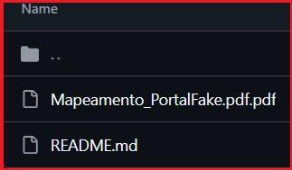
5. Copie o link do seu repositório.
  - Como copiar o link do seu repositório?
  - Para pegar o endereço certo para colar no Google Classroom: Clique na barra de endereço do seu navegador (bem lá no topo, onde fica o link do site);
  - ​ Selecione todo esse texto, clique com o botão direito e vá em Copiar
(ou use o atalho Ctrl + C);
  - Acesse o Google Classroom e anexe o link na atividade correspondente.
6. ​ Próximo passo no Google Classroom
  - ​ Agora que o link está copiado na sua área de transferência, o roteiro final para os alunos (e para você) é:
  - ​ Abra a aba do Google Classroom no navegador.
  - ​ Entre na disciplina de Tecnicas de Hyperautomation Turma B e abra a atividade correspondente à Semana 1.
  - ​ No painel do lado direito (onde diz "Seus trabalhos"), clique no botão + Adicionar ou criar.
  - ​ Escolha a opção Link.
  - ​ Cole o link do GitHub que você copiou (usando o botão direito > Colar ou Ctrl + V) e clique em adicionar.
  - ​ Por fim, clique no botão azul Entregar para confirmar o envio da tarefa.
  - ​ Pronto! Com isso, o ciclo completo de criação de pasta, upload de arquivos e entrega da atividade no Classroom está finalizado e muito bem estruturado.
Parte 9 – Entrega
Após realizar o upload dos arquivos no GitHub, envie no Google Classroom apenas o link do seu repositório.
Critérios de Avaliação
Serão avaliados os seguintes itens:
  - Identificou corretamente o processo do Portal Fake;
  - Aplicou os conceitos AS-IS (como é hoje) e TO-BE (como será);
  - Identificou as regras de negócio do sistema;
  - Analisou a viabilidade da automação;
  - Avaliou o volume, a frequência e o ROI (Retorno sobre Investimento); ✓ Organizou corretamente o arquivo e realizou a entrega no GitHub.
Valor da atividade
10,0 pontos

